Págs. 154 a 161 do Manual
FICHA DE AVALIAÇÃO E APRENDIZAGEM N.° 12
A População Portuguesa
Nome _________________________________________________________________________ N.° ______ Turma _____

1. Observa o quadro de evolução da população portuguesa.
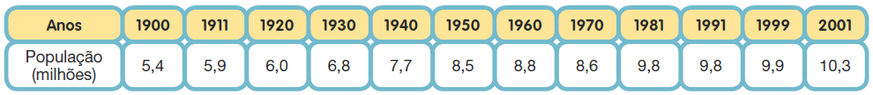

1.1. De um modo geral, a população portuguesa, ao longo do século XX, aumentou ou diminuiu?
______________________________________________________________________________

1.2. Indica o ano em que o recenseamento registou uma diminuição no número de portugueses.

1.3. Refere os dois principais fatores de evolução da população.
• __________________________________ • ___________________________________

1.4. Como se chamam as unidades territoriais criadas para fins estatísticos?
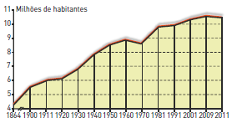
Fig. 1
2. Observa o gráfico e completa as frases.
• O crescimento natural foi maior na década de
• O crescimento natural foi menor na década de

2.1. Indica duas das causas da diminuição da mortalidade em Portugal.
_____________________________________________________________________________

3. Lê o documento 1.

Fig. 1

Doc. 1
Deixou a mulher e os filhos e foi tentar a sorte pelo mundo…
Construiu pontes, deu o seu esforço, melhorou a vida e aumentou a
comodidade dos outros, lá longe. Também mandou uns francos* aos
seus, que ficaram cá. Para isso fora, afinal. Para melhorar a vida dos outros, lá longe, e a dos filhos e da mulher, na terra natal.
Manuel de Azevedo, “O homem e a cidade”, 1968
* franco = moeda francesa

3.1. O documento 1 refere uma situação de emigração ou imigração? _______________________

3.2. Indica a principal causa da emigração portuguesa no século XX.
______________________________________________________________________________

3.3. A partir de 1960, quais foram os países que receberam maior número de emigrantes portugueses?
______________________________________________________________________________

Págs. 146 a 150 do Manual

4. Atualmente, o número de imigrantes aumentou ou diminuiu?
______________________________________________________________________________

4.1. De onde é proveniente a maioria dos imigrantes que vivem em Portugal?
______________________________________________________________________________

5. Observa o mapa da figura 3.

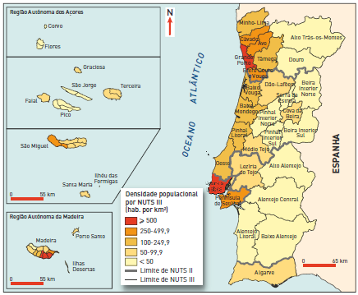
Fig. 3 – Distribuição da densidade populacional por NUTS

5.1. Completa as frases.
• O litoral é a zona com _________________ densidade __________________.
• As áreas de menor densidade ____________________ localizam-se no _________________.

5.2. Assinala com um V as frases verdadeiras e com um F as falsas.
• O distrito de Aveiro tem maior densidade populacional do que o da Guarda.
• Faro tem a mesma densidade populacional que Viseu.
• Os dois distritos de maior densidade populacional são Lisboa e Porto.
• Os distritos do interior têm maior densidade populacional do que os do litoral.

6. Observa o desenho da figura 4 e recorda as características da
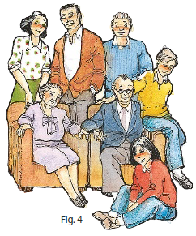
população portuguesa.
________________________

Grupos etários
representados

________________________

________________________

6.1. Preenche o esquema acima.

6.2. Explica o significado da expressão: “Portugal está a envelhecer.” ________________________

